ColibriTS Build 191 17.01.2008

Test Abholfach

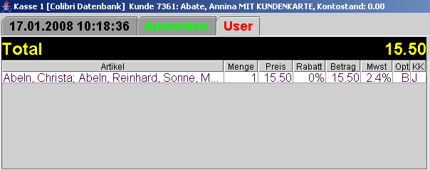

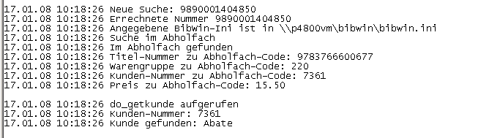

Nach Verkauf

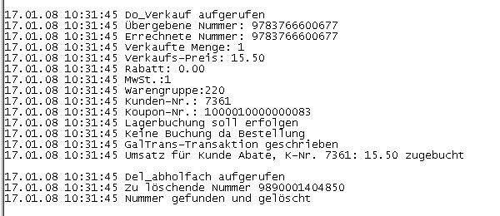

Anzeige Kunde

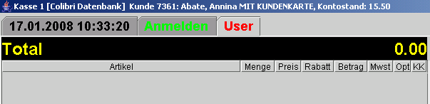

Ok, grundsätzlich geht das wieder

Test Buchungen wiederholen Galileo

Ausgangslage

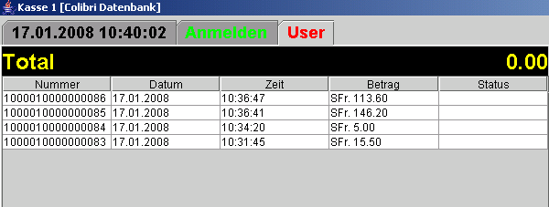

Annahme, alle diese Belege sind in Galileo nicht vorhanden

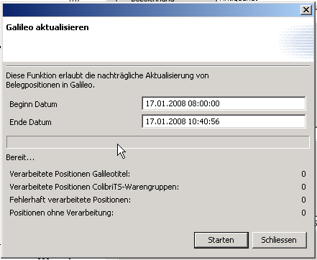

Da passiert nichts?

